华南理工大学
《操作系统》课程实验报告
实验题目： 实现一个unix命令解释程序
姓名： 陈浩鑫 学号： 201530311042
班级： 15计科(1)班 组别：
合作者：
指导教师： 吴一民
实验概述
【实验目的及要求】
实验目的：
在Linux 下实现shell的模拟。

实验要求：
1．在linux中实现一个命令执行程序doit，它执行命令行参数中的命令，之后统计
1）命令执行占用的CPU时间(包括用户态和系统态时间，以毫秒为单位)，
2）命令执行的时间，
3）进程被抢占的次数，
4）进程主动放弃CPU的次数，
5）进程执行过程中发生缺页的次数

2．在linux中实现一个简单的命令解释程序，功能要求：
1）同时支持内部命令和外部命令，内部命令支持两个（cd、exit）
2）支持后台命令

【实验环境】
操作系统： ubuntu16.04
编辑器：Vim
编译器：GCC
实验内容
【实验过程】
一、实验步骤：
1、进入实验文件目录下，在使用Vim创建C程序代码源文件
2、实验一代码编辑
3、终端使用“gcc -o doit doit.c“编译doit.c
4、设计测试用例运行程序
5、截图收集实验数据

二、实验数据：
1.查看程序myfind的运行时间：
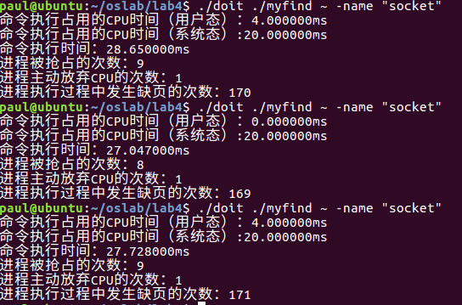

2.命令解释器
测试外部命令：
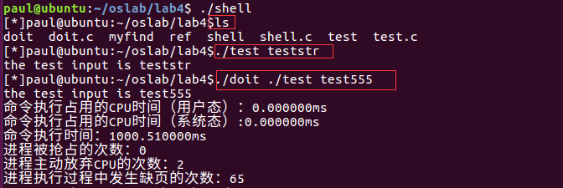
CD指令：
EXIT指令：
不加入后台时：进程不运行完则一直不返回。
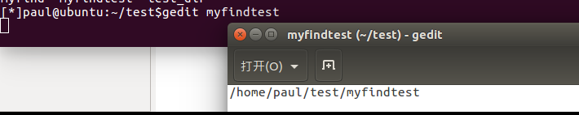

加入后台支持：在编辑的进程的同时，也可以运行原进程：
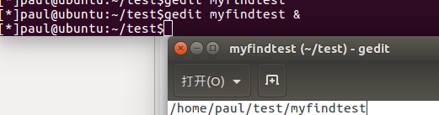

Root用户：
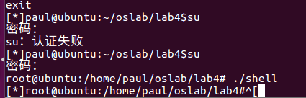

三、实验主要过程：

Doit的过程：

获取时间的结构体：

struct rusage resource_usage;
struct timeval start_time, end_time;
获取函数：getrusage
获取当前进程或其所有已终止的子进程的资源使用信息，并将其存入指针usage所指结构体
if(getrusage(RUSAGE_CHILDREN,&resource_usage)!=0){
printf("get usage error");
exit(0);
}
Timeval获取时间的函数：gettimeofday
gettimeofday(&end_time,NULL);
创建子进程运行测试程序：
if(pid==0){
char*envp[]={0,NULL};
if(execve(input[0],input,envp)!=0){
printf("error run child process");
exit(0);
}
}
输出：
double usr_cpu = (double)resource_usage.ru_utime.tv_sec*1000+(double)(resource_usage.ru_utime.tv_usec-0)/1000;
double sys_cpu = (double)resource_usage.ru_stime.tv_sec*1000+(double)(resource_usage.ru_stime.tv_usec-0)/1000;
double run_time = (double)(end_time.tv_sec-start_time.tv_sec)*1000+(double)(end_time.tv_usec-start_time.tv_usec)/1000;

long be_involuntary_switched = resource_usage.ru_nivcsw;
long voluntary_switche = resource_usage.ru_nvcsw;
long page_faults = resource_usage.ru_minflt+resource_usage.ru_majflt;
printf("命令执行占用的CPU时间（用户态）：%fms\n",usr_cpu );
printf("命令执行占用的CPU时间（系统态）:%fms\n",sys_cpu );
printf("命令执行时间：%fms\n",run_time );
printf("进程被抢占的次数：%ld\n",be_involuntary_switched );
printf("进程主动放弃CPU的次数：%ld\n", voluntary_switche);
printf("进程执行过程中发生缺页的次数：%ld\n",page_faults );

Shell的过程：
打印当前路径：实现如下：
1.用户名：my_info->pw_name
uid_t my_uid;
struct passwd *my_info;
my_info = getpwuid(getuid());
2.用户路径：
getcwd(buf_cwd, sizeof(buf_cwd));
使用函数识别用户home目录打印为~
if(strlen(buf_cwd)>=strlen(my_info->pw_dir)) {
for (int j = 0; j < strlen(buf_cwd); j++) {
if (j < strlen(my_info->pw_dir))
print_cwd_str[j]=buf_cwd[j];
}
print_cwd_str[strlen(my_info->pw_dir)]='\0';
if(strcmp(print_cwd_str,my_info->pw_dir)==0){
print_cwd[0]='~';
int i = 0;
int j ;
for(j= strlen(my_info->pw_dir);j<strlen(buf_cwd);j++){
print_cwd[++i]=buf_cwd[j];
}
print_cwd[++i]='\0';
} else{
strcpy(print_cwd,buf_cwd);
}
}
else{
strcpy(print_cwd,buf_cwd);
}
3.获取主机名：
gethostname(hostname, sizeof(hostname));
4.识别是否为root用户
if (geteuid() == 0)printf("#");
else printf("$");
打印：
printf("[*]%s@%s:%s", my_info->pw_name, hostname, print_cwd);

命令行参数识别为命令单词：
buf_token[0] = strtok(buf," ");
token_num = 0;
do {
token_num++;
buf_token[token_num]=strtok(NULL," ");
}while(buf_token[token_num]!=NULL);

识别后台：
if(strcmp(buf_token[token_num-1],"&")==0) {
backstage = 1;
buf_token[token_num-1]=NULL;
}

Exit:
if(strcmp(buf_token[0],"exit")==0)
if(buf_token[1]!=NULL)
printf("commond:exit no allow follow\n");
else
exit(0);
cd:
else if(strcmp(buf_token[0],"cd")==0)
if(buf_token[1]==NULL)
continue;
else if(buf_token[2]==NULL) {
if(strcmp(buf_token[1],"~")==0){
chdir(my_info->pw_dir);
}else if (chdir(buf_token[1]) != 0) {
perror(NULL);
}
}
else{

printf("commond: cd <Path>\n");
}

后台的支持：
else{
pid_t pid;
pid = fork();
if(pid < 0){
printf("pthread don't create\n");
exit(1);
}else if(pid == 0){
if(execvp(buf_token[0],buf_token)<0){
printf("commond error\n");
exit(2);
}
}else {
if(!backstage){
wait(NULL);
}
}

小结
1.实验过程的知识总结：
getrusage获取当前进程或其所有已终止的子进程的资源使用信息，并将其存入指针usage所指结构体
Timeval获取时间的函数：gettimeofday

Shell实验中execve为内核级系统调用，其他（execl，execle，execlp，execv，execvp）都是调用execve的库函数。
Execvp的环境变量设置需要重设，所以无法直接运行系统的环境变量，为更加方便测试，使用了execvp的PATH环境变量。

后台的支持可以通过fork加上父进程的wait实现有无后台进程的效果。

2.实验结果分析：
在doit中发现每次运行的时间都是不同的，内存缺页的情况是相近。
当应用程序创建进程或使用线程时，计量出的时间会随着应用程序和计时函数的变化而不同。

在进入root命令su时会直接进入root的shell，再在root中进入我个人的shell,层层嵌套的。如下图：
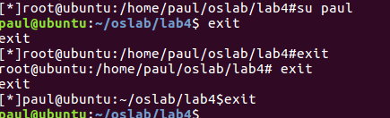

3.实验心得：
本次shell的调用使用execvp（也可以调用execve的内核级系统调用）实现个人的一个简单shell，十分有趣，之后会再探索一番。

指导教师评语：

成绩： 指导教师签名： 批阅日期：

